**Агентный мониторинг ОС Linux**

Перейдем к агентному мониторингу серверов с ОС Linux. В роли объекта мониторинга будет выступать виртуальная машина с ОС РЕД ОС и установленным на ней Zabbix-сервером.

Перейдите в консоль виртуальной машины и установите Zabbix-агент.

*# sudo apt-get install zabbix-agent*

Откройте конфигурационный файл агента для редактирования.

*# sudo nano /etc/zabbix/zabbix_agentd.conf*

Исправьте всего один параметр – предоставить демону права root для сбора данных:

AllowRoot=1

После этого перезапустите сервис агента.

# sudo /etc/init.d/zabbix-agent restart

На этом установка Zabbix-агента завершена.

Перейдите в систему мониторинга, и **создайте Шаблон опроса Agent Linux Monitor** (в группе User Templates). В Группе узлов сети Agent Monitoring Sevrers создайте новый узел сети host.linux.home (с IP-адресом 127.0.0.1), присоедините к нему Шаблон опроса Agent Linux Monitor.

После этого заполните Шаблон элементами данных, триггерами, графиками и обнаружениями. С одной стороны, шаблон для мониторинга ОС Linux похож на шаблон для ОС Windows, и почти все элементы будут повторяться. С другой стороны, возможности Zabbix-агента по предоставлению различных данных для Linux гораздо шире, и элементов данных будет значительно больше.

Начните с элементов данных для инвентаризации (см. Таблицу 7.2):

Таблица 2 - Элементы данных для инвентаризации ОС Linux

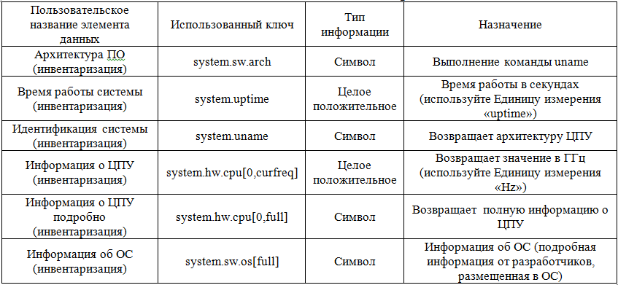

Поскольку при создании элементов данных, не удалось подобрать определения-аналоги в списке «Заполнение поля инвентаря узла сети» - были выбраны либо подходящие под описание, либо просто незадействованные. После создания элементов данных и просмотра инвентаризации, у Вас должно получиться следующее (рис. 18 – 19):

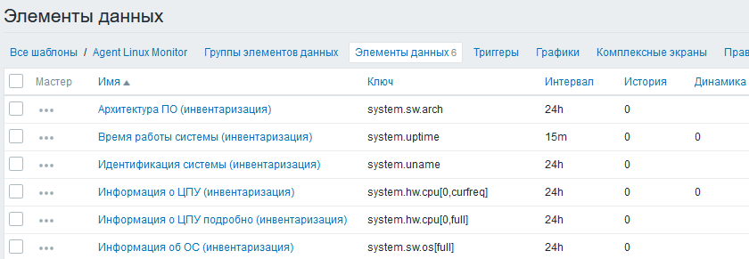

Рисунок 18 – Созданные элементы данных для инвентаризации

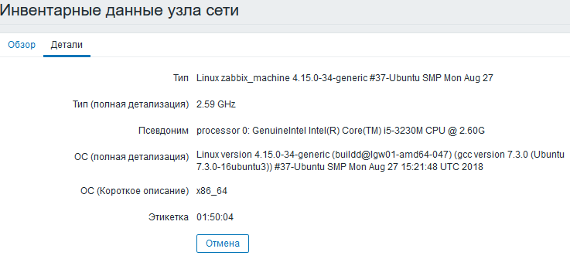

Рисунок 19 – Результат инвентаризации виртуальной машины с ОС Linux

Если необходимо сопоставлять данные от разных серверов, необходимо распределить самые важные опрашиваемые параметры инвентаризации между полями Имя, Тип, ОС, Серийный номер А, Этикетка, МАС адрес А. Zabbix в сводной таблице инвентаризации выводит только эти параметры (Рис. 20):

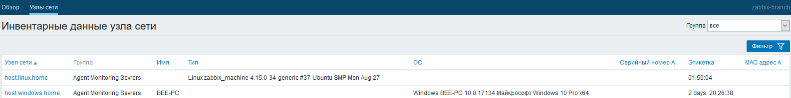

Рисунок 20 – Поля инвентаризации, доступные для сравнения

*Важно! Элементы данных, предназначенные для сбора инвентарной информации, должны иметь большой интервал обновления (повторного опроса). Значения, в зависимости от задачи, могут варьироваться от 1 часа до суток, и даже больше. Однако, время хранения таких данных может быть от очень большого (если необходимо отслеживать изменение программно-аппаратной части), до нулевого (если нужно просто владеть текущей информацией).*

**При создании Вашего первого шаблона, в процессе отладки, можно использовать короткие интервалы опроса, например, в 30 или 60 секунд. Впоследствии для инвентарных данных увеличьте интервал опроса. Это снизит и нагрузку на систему мониторинга, и размер базы данных.**

При просмотре инвентарных данных, есть удобный способ сортировать выдачу данных, запрашивая для группы устройств только одно инвентаризационное поле (Инвентаризация – Обзор – Сгруппировать по). Данный подход очень удобен при анализе информации о большой группе однотипных устройств. Например, нужно быстро узнать и предоставить серийные номера или модели коммутаторов, использующихся на предприятии (например, когда их 50-500 единиц). При условии, что сбор такой информации предусмотрен в соответствующих шаблонах (а в Инвентарных данных выводятся собранные сведения со всех опрошенных Узлов сети, независимо от Шаблона опроса), это делается в «несколько кликов мышью».

Перейдем непосредственно к мониторингу системы, созданию элементов данных, триггеров и графиков. Следующая группа элементов данных в таблице 3:

Таблица 3 - Элементы данных для мониторинга ОС Linux

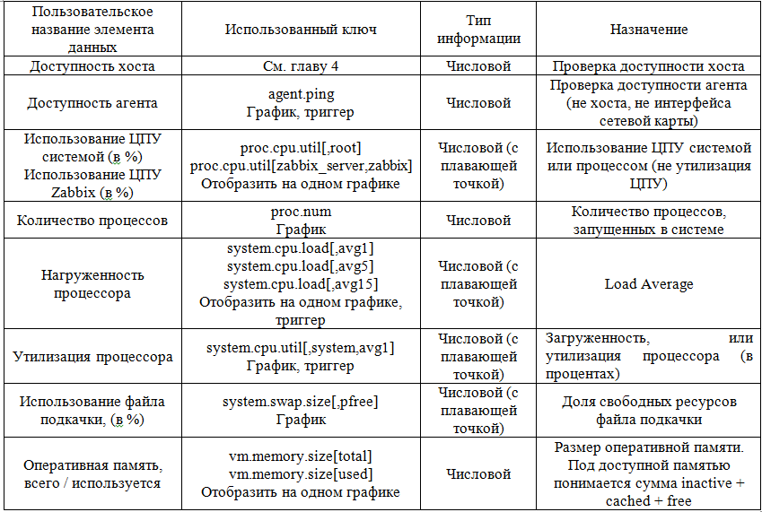

В результате создания всех элементов данных, графиков и триггеров к ним – у Вас должно получиться следующее (Рис. 21 – 22):

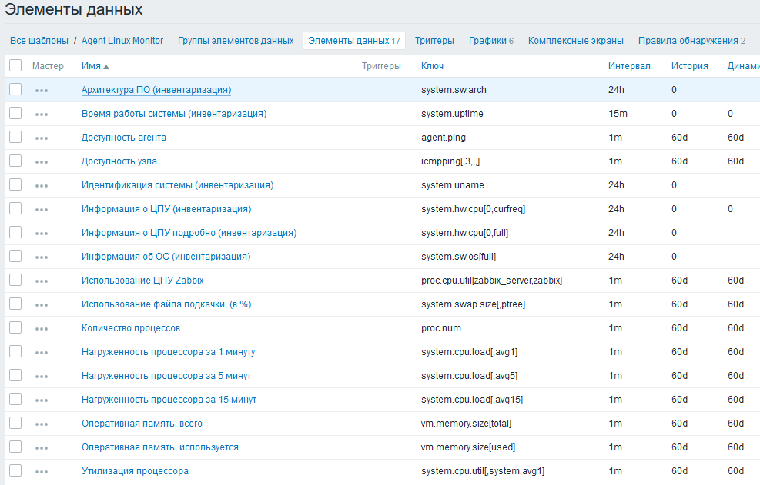

Рисунок 21 – Созданные элементы данных для шаблона опроса ОС Linux

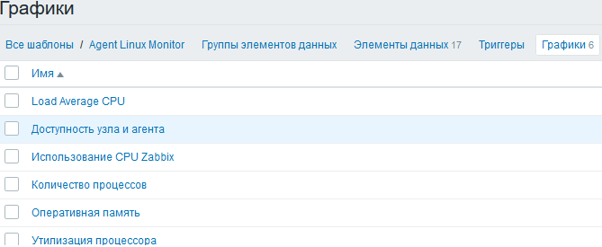

Рисунок 22 – Созданные графики для шаблона опроса ОС Linux

**Создайте триггеры на свое усмотрение**, по аналогии с шаблоном для мониторинга ОС Windows (обязательно используйте и протестируйте комплексный триггер с использованием nodata).

Теперь необходимо **создать два низкоуровневых обнаружения** – для обнаружения жестких дисков и сетевых интерфейсов. Воспользуйтесь шаблоном опроса ОС Windows, но для обнаружения жестких дисков внесите несколько отличий.

Для обнаружения жестких дисков, используйте 2 прототипа элементов данных - vfs.fs.size[{#FSNAME},used] и vfs.fs.size[{#FSNAME},total], и поместите их на один прототип графика. Для прототипа триггера, сигнализирующего об отсутствии свободного места на жестком диске, используйте конструкцию

{Agent Linux Monitor:vfs.fs.size[{#FSNAME},used].last()}/{Agent Linux Monitor:vfs.fs.size[{#FSNAME},total].last()}>0.9

По сути, прототип триггера будет вычислять отношение занятого места к общему, и сравнивать с пороговым значением срабатывания 0.9, то есть сигнализировать о том, что занято более 90% свободного места.

После обнаружения жестких дисков, Zabbix отображает все директории корневого каталога, нам же интересна только директория «/». **Создайте фильтр и исключение для всех букв алфавита** (директория / будет обнаруживаться, а папки нет). Регулярное выражение для фильтра – Результат ЛОЖЬ = [a-z]

Шаблон готов – удостоверьтесь, что обнаружения, прототипы триггеров и графиков работают корректно. Для просмотра доступны графики и инвентарные данные, настроены триггеры и обнаружения – используйте комплексный экран для представления результатов.

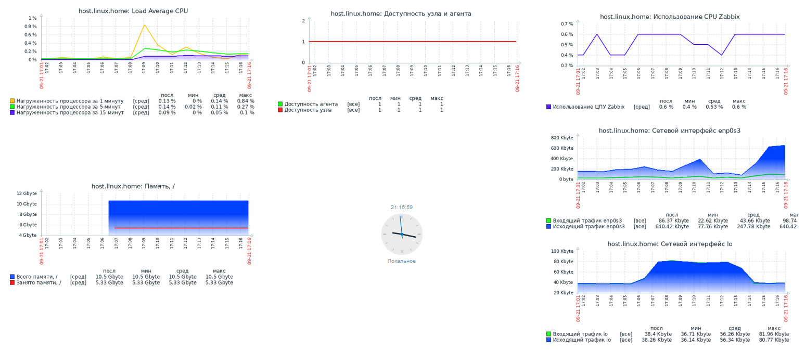

Рисунок 23 – Пример комплексного экрана для хоста host.linux.home